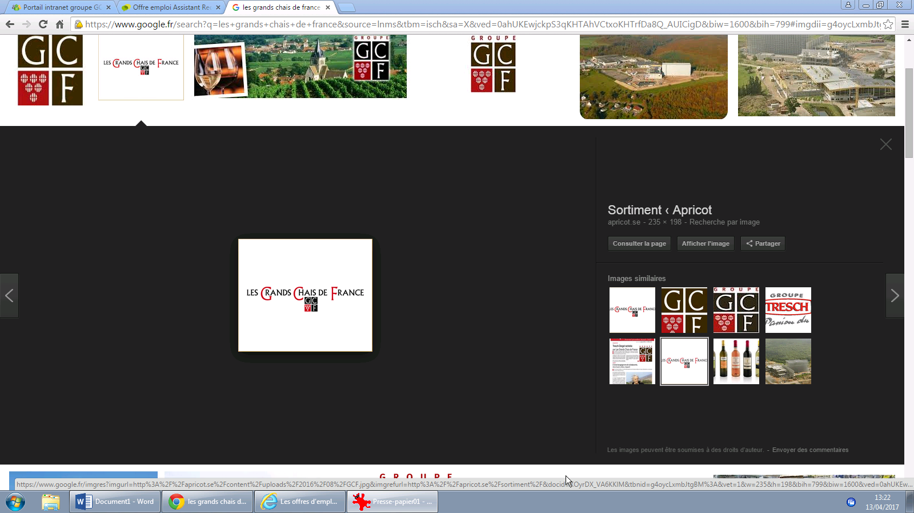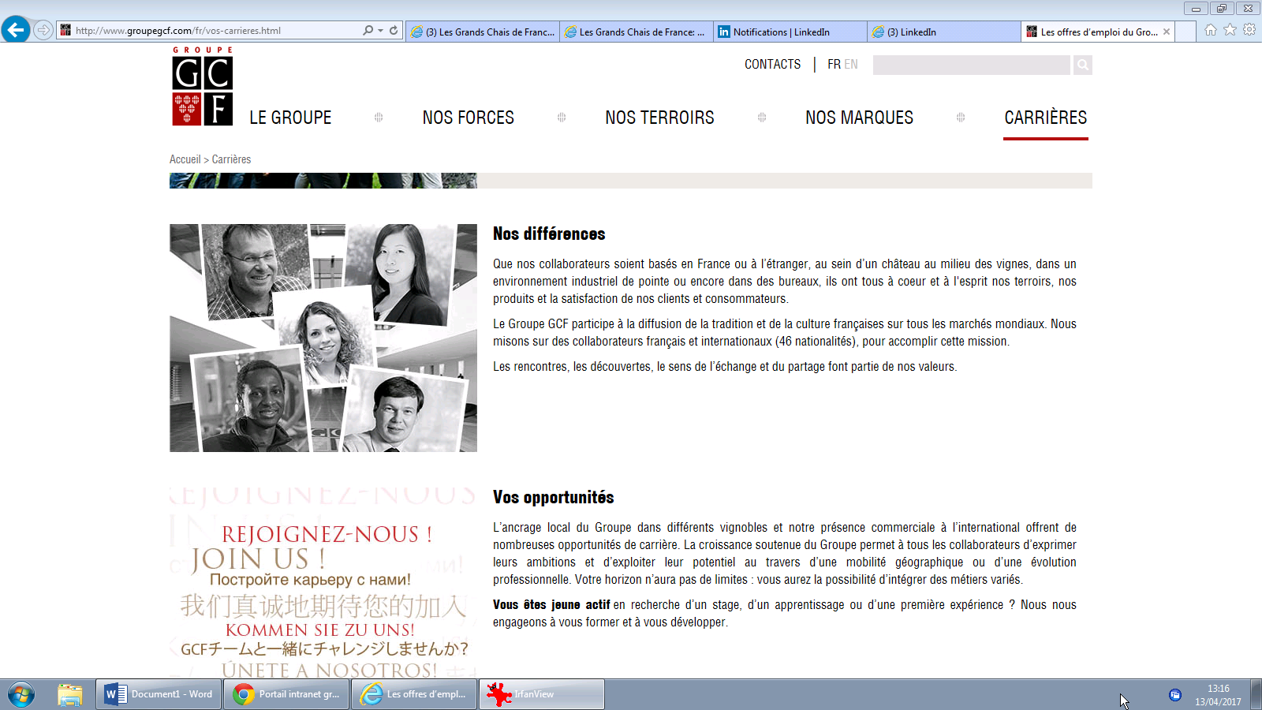

**Les Grands Chais de France recrutent des Managers d’Equipes Production en CDI (H/F)**

**Vous êtes passionné par le milieu agroalimentaire ? Une curiosité et un intérêt pour le monde du vin et ses produits ?**

**Vous avez envie de rejoindre un groupe en plein développement et à la pointe de la technologie?**

**Nous vous offrons l’opportunité de rejoindre une entreprise familiale et dynamique leader dans son secteur.**

**Les Grands Chais de France, propriétaire de grands domaines, 1er exportateur de France et présent dans plus de 176 pays, recherche des managers d’équipes production en CDI *(*H/F*)* pour son site d’embouteillage de Landiras (33)**

**Vos missions**

Rattaché au Responsable de production, vous organisez et optimisez le fonctionnement de plusieurs lignes de production sur votre périmètre, tout en respectant les standards en vigueur dans l’entreprise (en termes de sécurité, de qualité, de satisfaction client et d’efficacité environnementale, sociétale et économique).

Dans ce cadre, vos missions principales seront notamment :

**Dimension managériale**

* Veillez au respect des règles de sécurité d'hygiène et de sécurité alimentaire ainsi que le rangement et la propreté de vos lignes.
* Manager le personnel (15 à 25 personnes), s’assurer de l’intégration des nouveaux collaborateurs, s’assurer de la formation de vos équipes et de leur montée en compétences.
* Définir, suivre, coordonner et animer la démarche d’amélioration continue et des chantiers de résolution de problèmes.
* Assurer une communication ascendante et descendante pertinente et efficace ainsi qu’une bonne circulation de l’information.

**Dimension économique et opérationnelle**

* Piloter, organiser et animer le travail sur vos lignes en fonction des objectifs de production et des opérations de maintenance.
* Participer à l’industrialisation des nouveaux produits, aux essais packaging, aux projets Travaux Neufs…

Le poste est en 3x8.





Issu(e) d’une formation Bac+3 à Bac+5, vous connaissez le secteur industriel, idéalement le secteur agroalimentaire. Vous avez une forte appétence pour le management d’équipes. Vous savez accompagner, former et motiver les hommes.

Autonomie, engagement, dynamisme, rigueur, sens de l’organisation seront nécessaire pour mener à bien vos missions.

En véritable leader, vous êtes force de proposition et vous inscrivez dans une démarche d'amélioration continue. Vous disposez d’une aisance relationnelle vous permettant notamment de travailler avec les services connexes.

N’hésitez plus et postulez à notre offre ! Vous avez tous les atouts pour mener à bien vos missions.

**Votre profil**